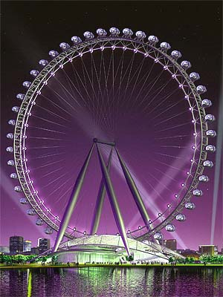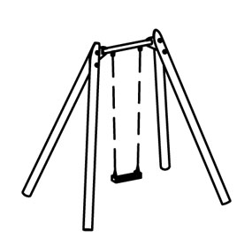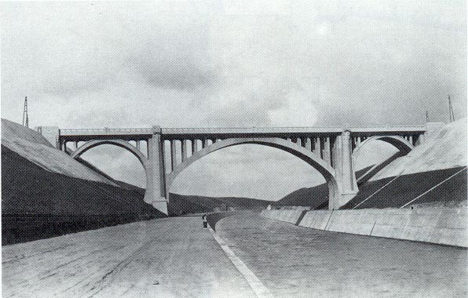

**CONSTRUCTIE**

**= alles wat uit 2 of meer delen is gebouwd**

**REUZENRAD**

**BRUG**

**SCHOMMEL**